江苏信息职业技术学院
招 标 文 件

项目名称：物业垃圾清运车采购项目
项目编号：JSITHW2021111802

江苏信息职业技术学院招投标中心
2021年11月23日
目录
一、投标邀请--------------------------------------- （2）
二、投标人须知---------------------------------------（4）
三、招标货物及有关说明------------------------------（11）
四、合同主要条款------------------------------------（13）
五、附件 ------------------------------------------（14）
第一部分投标邀请
江苏信息职业技术学院招投标中心受学校委托，就物业垃圾清运车采购项目进行比选招标，现邀请合格投标人参加投标。本次招标的相关信息如下：
一、 招标项目名称：物业垃圾清运车采购项目
二、 招标项目编号：JSITHW2021111802
三、 招标货物品名、数量及技术规格：
详见本招标文件第三部分“招标货物及有关说明”
四、最高限价：8万元（人民币）
五、合格的投标人
参加本次招标活动的投标人除应当符合《中华人民共和国政府采购法》第二十二条的规定外，还必须具备以下条件：
1、经国家工商行政管理机关注册的企业法人，提供投标单位的企业法人营业执照副本、税务登记证副本复印件，已执行三证合一，按新政策执行；
2、未被“信用中国”网站（www.creditchina.gov.cn）列入失信执行人、重大税收违法案件当事人名单、政府采购严重违法失信行为；
3.具备采购人根据招标项目的特殊要求规定的以下特定资质：
（1）国家主管部门《车辆生产企业及产品公告》（标明投标产品（车型）位置，同时附该次投标车型的产品技术参数）；
（2）不接受联合体投标；
六、投标人资格审查方式：资格后审。
七、招标文件获取：投标人自行下载。
八、投标报名确认：潜在投标人如确定参加投标，请务必于2021年12月1日11时00分前将“报名投标确认函”（格式见招标文件第五部分“附件1”）填写完整后，传真至江苏信息职业技术学院招投标办公室。
如潜在投标人未按上述要求操作，将自行承担所产生的风险。
九、投标时间：2021年12月3日09时00分-10时00分
十、投标截止时间及开标时间：2021年12月3日10：30。
十一、投标与开标地点：江苏信息职业技术学院行政楼102室。
与本次招标有关的事宜请按下列通讯方式联系：
单位部门：江苏信息职业技术学院招投标中心
联系地址：江苏省无锡市钱藕路1号邮政编码：214153
联系电话：0510-83298155联系人：王老师

江苏信息职业技术学院
招投标中心
2021年11月26日
第二部分 投标人须知
一、招标文件
1.1.名词定义
本招标文件中的招标人、投标人、中标人分别指：
（1）招标人指江苏信息职业技术学院，亦称买方。
（2）投标人指响应招标并具备相应资质的参与投标的制造（厂）商、代理商。
（3）中标人指最后中标的投标人，亦称卖方。
1.2. 招标文件的组成
本招标文件由下列部分组成：
（1）投标邀请
（2）投标人须知
（3）招标货物及有关说明
（4）合同主要条款
（5）附件目录及格式
1.3. 招标文件的澄清
如投标人对招标文件的某些内容有疑问，应在投标截止时间3日前以书面形式传真通知招标人，招标人将予以书面答复。招标人认为有必要时，可将答复内容（包括疑问内容，但不包括疑问来源）在江苏信息职业技术学院网站上公开发布。
1.4. 招标文件的补充和修改
（1）招标人有权在投标截止时间3日前对招标文件进行补充和修改，补充和修改的内容在江苏信息职业技术学院网站上公开发布。补充和修改的内容作为招标文件的组成部分，对投标人具有同等约束作用。
（2）如招标文件的补充和修改对投标人准备投标的时间有影响，招标人有权决定推迟投标截止时间和开标时间。

二. 投标文件
2.1.投标文件的语言
（1）投标文件及来往函件均应使用中文。
（2）授权文件、样本等非中文材料，其中的要点应附有中文译文。
2.2. 投标文件的组成
投标人编写的投标文件包括以下部分：
（1）目录索引
（2）投标函（格式见附件2）
（3）投标报价总表（格式见附件3）
（4）配置清单及分项报价表（格式见附件4）
（5）售后服务承诺书
（6）投标人资格证明文件（详见2.3）
（7）投标人认为需要陈述的其他内容
2.3. 投标人资格证明文件
（1）经国家工商行政管理机关注册的企业法人。提供投标单位的企业法人营业执照副本、税务登记证副本复印件，已执行三证合一，按新政策执行；
（2）国家主管部门《车辆生产企业及产品公告》（标明投标产品（车型）位置，同时附该次投标车型的汽车产品技术参数）；
以上资格证明文件的复印件均需加盖投标人公章
2.4.投标文件的形式及签署
（1）投标人需提交投标文件正本1份、副本4份，并在投标文件的封面上明确标明投标文件正本和副本。如投标文件正本与副本有不同之处，以正本为准。
（2）投标文件正本与副本均应使用A4型纸打印，图表等可按同样规格的倍数扩展，且经授权代表签署。
（3）投标文件不应有涂改、增删之处，但如有错误必须修改时，修改处必须由原授权代表签署。
2.5. 投标文件的密封和标记
投标人应将投标文件用封套加以密封，在封口处粘帖密封条，盖骑缝公章，并在封套上标明：
（1）收件人：江苏信息职业技术学院招投标中心
（2）招标项目编号：
（3）招标项目名称：
（4）投标人名称：
（5）投标人地址：
（6）联系电话：
（7）开标之前不得启封
没有按上述规定密封和标记的投标文件，招标人将不承担投标文件错放或提前开启的责任，由此造成提前开启的投标文件招标人将予以拒绝。

三、投标细则
3.1. 投标货物
投标货物必须是全新、未使用过的原装合格正品，完全符合招标文件规定的规格、性能和质量的要求，达到国家或行业规定的标准，属于国家强制认证的产品的必须通过认证。
3.2. 投标报价
（1）投标总价应是完税后（免税进口货物除外）的用户地交货价，其中应包含运输、搬运、安装调试、保修等全部费用。
（2）国（境）内供货的货物以人民币报价；
（3）价格条件：国（境）内供货的货物报到江苏信息职业技术学院交货的交货价；
3.3. 投标文件的递交
（1）投标人应仔细阅读招标文件的所有内容并作出实质性的响应，同时按招标文件规定的要求和格式，提交完整的投标文件。
（2）投标文件应在投标截止时间前送达江苏信息职业技术学院102室，逾期送达或未送达指定地点以及未按招标文件要求密封的投标文件，招标人将拒收或不启封退给投标人。
（3）招标人不接受电报、电话、传真及电子邮件投标。
3.4.投标文件的修改和撤回
（1）投标截止时间后投标文件不得修改。
（2）投标截止时间前投标人可以撤标，但在投标截止时间后不允许撤标。
3.5.联合投标
本次招标不接受联合体投标。
3.6. 投标有效期
从投标截止时间起，投标有效期为90天。
3.7 招标终止
投标截止后，如投标人少于3个，招标人有权选择其他采购方式并终止本次招标。

四、开标、评标
4.1. 招标人按规定的时间和地点进行公开开标，投标人可派代表（持授权代表身份证明）参加。投标人未派代表参加开标的，视为默认开标结果。
4.2. 开标时，招标人将邀请投标人代表检查投标文件的密封情况，经确认无误后，由工作人员当众拆封，宣读投标人名称、投标价格、交货期等投标文件的主要内容。
4.3. 招标人组织用户代表和有关技术、经济方面的专家组成评标小组进行评标。
4.4. 在详细评标之前，招标人和评委要对投标人的投标资格以及投标是否对招标文件的实质性要求和条件作出响应进行审查。
4.5. 对招标文件的实质性要求和条件作出响应的投标应该是与招标文件要求的全部条款、条件、指标和规格相符，没有重大偏离的投标。招标人和评委判定投标的响应性只根据投标本身的内容，而不寻求外部的证据，投标人不得通过修正或撤销不符合要求的偏离从而使其投标成为实质上响应的投标。
4.6. 投标文件出现（但不限于）下列情况之一的，由评标小组评审后作无效投标或废标处理：
（1）超出经营范围投标的；
（2）不具备招标文件规定的资格条件及未按招标文件规定的要求提供资格证明文件的；
（3）无法定代表人签字或盖章，签字人无法定代表人有效授权的；应加盖投标人公章而未盖章的；
（4）投标有效期不足的；
（5）同一投标人提交两个及以上投标报价的；
（6）投标报价不合理明显低于成本的；
（7）重要技术指标和参数不满足招标要求的；
（8）重要内容或关键字迹模糊不清无法辨认的；
（9）其它未对招标文件实质性要求和条件作出响应的；
（10）不同投标人投标文件相互混装的；
（11）不同投标人投标文件中的项目相关人员出现同一人的；
（12）不同投标人的投标文件内容出现非正常一致的；
（13）故意哄抬价格或压价等其它恶意串通投标的；
（14）有损害招标人和用户利益的规定的。
4.7. 评标小组认为有必要时，将要求投标人述标或对投标文件中某些内容作出澄清或说明，但不接受投标人主动提出的澄清和说明。

五、评标方法及评分标准
5.1. 评标方法
（1）本次招标采用综合评分法评标，即在最大限度地满足招标文件实质性要求前提下，按照评分标准中规定的评分因素和评分细则进行综合评价、评分。
（2）评标小组各成员独立对每一份有效投标文件进行评价并对除报价以外的评分项目进行评分，报价得分由工作人员通过计算得出。
投标人得分 = ∑评委评价得分/评委人数 + 报价得分
5.2评分标准
        - 价格（50分）
采用低价优先法计算，即满足招标文件要求且投标价格最低的投标报价为评标基准价，其价格分为满分。其他投标人的价格分统一按照下列公式计算：
投标报价得分=(评标基准价／投标报价)×价格权值。
        - 产品配置性能（30分）
A、以投标文件的响应程度为基准，满足招标文件要求得25分。
B、并按照所报配置性能正偏离的高低酌情加分0-5分。
        - 售后服务（18分）
A、满足招标文件提出的基本售后服务要求得10分。
B、在满足招标文件提出的服务要求的基础上，根据各投标单位所作服务承诺酌情给分合计最高8分：
●服务维修措施（含响应时间长短）1分。
●免费质保期在基本需求基础上每增加1年加1分，根据情况加最多不超过2分。
●免费质保期后服务承诺方案和计划1分。
●本地化售后服务：具备完善可靠的售后服务体系，在江浙沪地区设有分支机构或者售后服务单位得0.5分，在苏锡常地区设有分支机构或者售后服务单位得1分，在无锡设有分支机构或者售后服务单位得2分。需要提供当地注册的分支机构或售后服务单位营业执照（合作协议）等证明材料。
        - 投标文件的评价（2分）：制作规范性和表述清晰程度
七、中标通知书及合同的签订
7.1. 中标人确定后，招标人将通过学校官方网站公示1天，公示期满无异议，即向中标人发出中标通知书。
7.2. 中标人收到中标通知书后，应在5日内与招标人签订采购合同，过期视为放弃中标。
7.3. 本招标文件和中标人的投标文件包括中标人所作出的各种书面承诺将作为招标人与中标人双方签订合同的依据，并作为合同的附件与合同具有同等法律效力。
7.4. 如投标人中标后悔标，招标人将取消该投标人本次中标资格及今后两年内的投标资格。

八、其他
8.1. 本次招标不收投标保证金。
8.2. 本次招标不收中标服务费。
8.3. 投标人无论中标与否，招标人不承担投标人参加投标的任何费用。
第三部分 招标货物及有关说明
一、项目说明
1.1货物必须为合格产品，质量达到国家相关标准、行业标准、地方标准或者其他标准、规范，中标人供货时应当提供有关货物的合格证明材料等。
1.2投标人应保证货物是全新、未使用过的合格产品。并完全符合合同规定的质量、规格和性能的要求。中标人应保证所提供的货物经正确安装、正常运转和保养后，在其使用寿命期内应具有满意的性能。在货物质量保证期内卖方应对由于设计、工艺或者材料的缺陷而发生的任何不足或者故障负责。所投产品应提供详细的技术资料，应有检测报告等详细资料。
2.招标产品技术规格、要求和数量
2.1数量:垃圾清运车1辆
2.2技术规格及要求
8桶垃圾转运车（4轮）技术参数
底盘外观 | 车辆尺寸 | 4550*1500*1900 | 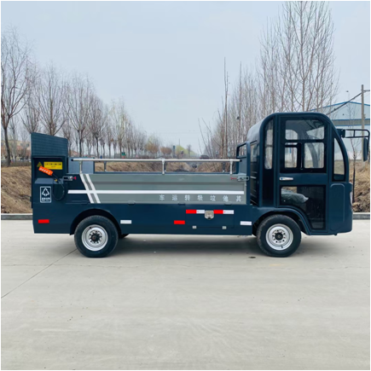  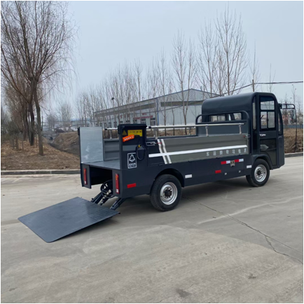
 | 箱体尺寸 | 3000*1450*660
 | 最大载重 | 〈1500kg
 | 最大时速 | 40KM/H
 | 驱动方式 | 齿轮传动
 | 驱动形式 | 后桥驱动
 | 尾板 | 液压升降尾板
 | 液压油顶数量 | 4个
 | 后桥悬挂 | 悬浮式后桥、板簧式悬挂
电机电池电控 | 电机品牌 | 德普达交流电机
 | 电机功率 | 5500W
 | 电池品牌 | 超威、天能、旭派
 | 电池容量 | 72V100AH/150AH/200AH
 | 续行里程 | 50-150KM
 | 控制器 | 不限
 | 转向系统 | 汽车式方向管柱、电子方向助力
 | 制动系统 | 前轮碟刹后轮油刹
 | 动力液压泵 | 电机1000W
 | 制动 | 双回路液压制动
 | 驻车制动 | 装置刹车助力
内外装饰及附件 | 车体颜色 | 定制Loco印苏信后勤
 | 车体工艺 | 钢制车架+汽车工艺
 | 车门 | 钢化玻璃碳钢框架
 | 座椅 | 汽车冷泡海绵+高回弹皮革面料
 | 灯光信号 | 前灯、后尾灯、高位装饰灯
 | 音响 | 车载mp3收放机、专业扬声器
 | 仪表数显液晶 | 电压、车速、里程
 | 影像 | 倒车影像、倒车轰鸣器
 | 其他

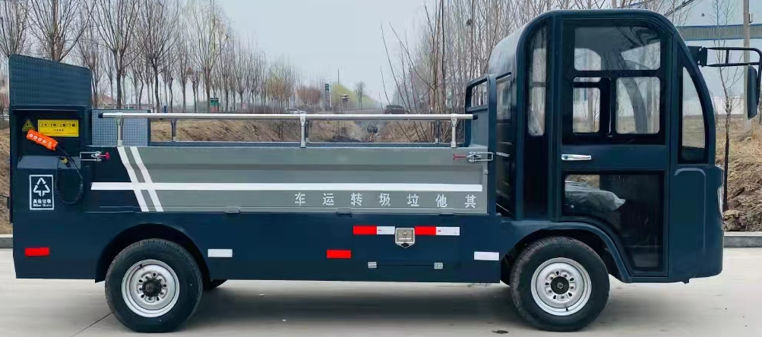

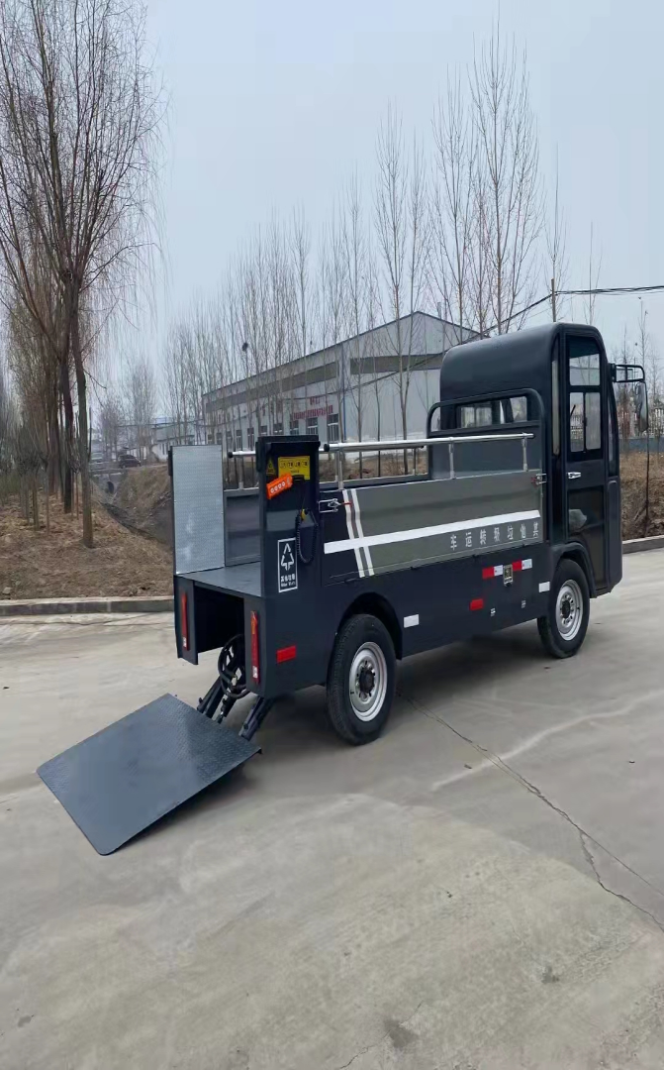

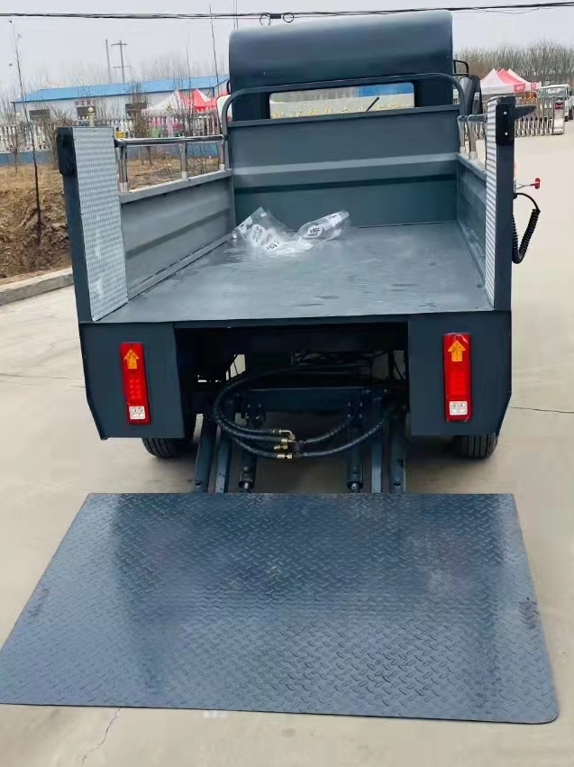

车身侧面含控制器。如图

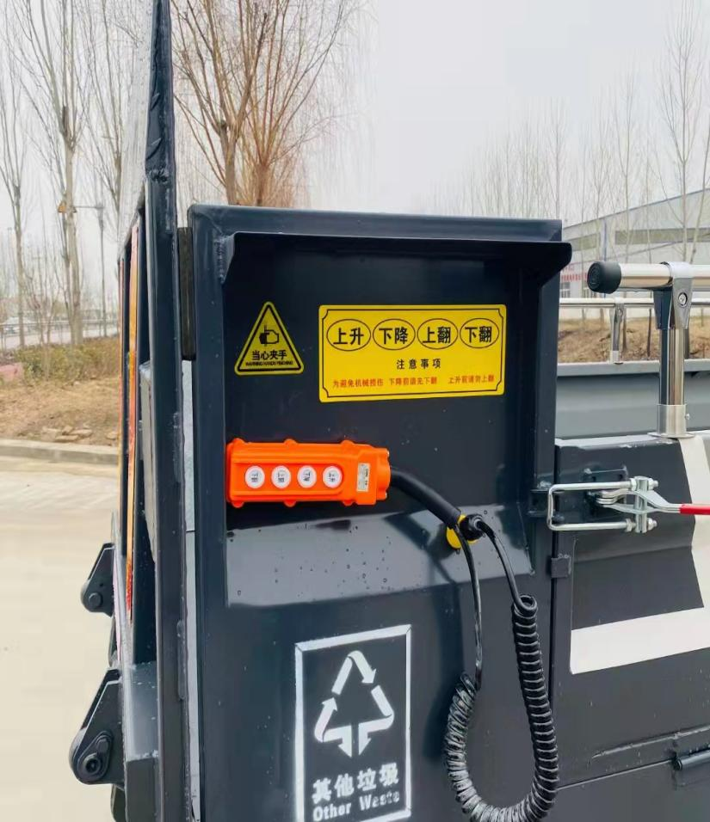

3.商务条件
3.1交货期
合同签订后5日内交货。
3.2交货地点
江苏信息职业技术学院内，车身颜色Loco印苏信后勤
3.3付款方式
（1） 货到验收合格后，凭采购人签署的验收报告，甲方支付总车款的95%。
（2） 留总车款的5%作为保修金，质保期满无质量问题一次性无息退还。
（3） 运费、包装费由乙方承担。
（4） 提供合规增值税专用发票。
3.4验收
3.4.1货物运抵现场后，采购人将对货物数量、质量、规格等进行检验。如发现货物和规格或者两者都与招标文件、投标文件、合同不符，采购人有权限根据检验结果要求中标人立即更换或者提出索赔要求。
3.4.2货物由中标人进行安装，完毕后，采购人应对货物的数量、质量、规格、性能等进行详细而全面的检验。安装完毕7日后，证明货物以及安装质量无任何问题，由采购人组成的验收小组签署验收报告，作为付款凭据之一。
3.5质量保证期
3.5.1质保期：国家行业售后服务具体条款企业（行业）标准规定，国家主管部门或者行业标准对货物本身有更高要求的，从其规定并在合同中约定，投标人亦可提报更长的质保期。
3.5.2质量保证期内，如果证实货物是有缺陷的，包括潜在的缺陷或者使用不符合要求的材料等，中标人应立即免费维修或者更换有缺陷的货物或者部件，保证达到合同规定的技术以及性能要求。如果中标人在收到通知后5天内没有弥补缺陷，采购人可自行采取必要的补救措施，但风险和费用由中标人承担，采购人同时保留通过法律途径进行索赔的权利。
3.6售后服务
3.6.1中标人应提供及时周到的售后服务，应保证每季度至少一次上门回访、检修。
3.6.2中标人在接采购人通知1小时做出响应，2小时内到达现场，24小时内维修完毕，不能在规定时间内修好的要免费提供备品（机）备件。
3.6.3中标人免费为采购人提供中文操作手册并培训操作人员，其中包括讲解产品的结构以及原理、产品的使用以及维护保养，直至操作人员能够独立的操作使用。

第四部分 合同主要条款
- 交货期
中标公示后,8日天。
2、交货地点
江苏省无锡市钱藕路1号江苏信息职业技术学院指定地点；
3、付款方式
（1） 货到验收合格后10日后，凭采购人签署的验收报告，甲方支付总车款的95%。
（2） 留总车款的5%作为保修金，质保期满无质量问题一次性无息退还。
- 保修期及售后服务
（1）中标供应商缴纳中标金额5%的质保金，质保期满后根据服务质量及产品质量付款。
（2）验收合格后免费保修壹年。保修期自愿延长不限；
（3）保修期内，因货物质量问题导致的各种故障的技术服务及维修所产生的一切费用由卖方负责承担；
（4）售后服务承诺书中承诺的其他条款。
5、安装、调试及验收要求
（1）卖方应在买方的配合下，负责对货物的现场安装和服务；
（2）货物到达买方指定地点后，卖方应在收到买方通知后一周内派遣合格的技术人员前往买方进行安装；
（3）卖方应在规定的期限内完成安装工作。如因卖方责任而造成安装的延期，因延期而产生的所有费用由卖方负责承担；
（4）最终验收在买方使用现场进行，在货物达到验收标准，包括应满足安全标准和环境保护标准后，买卖双方共同签署验收合格报告；
（5）卖方人员在买方安装调试期间所产生一切费用由卖方承担。

第五部分 附 件

附件1：报名投标确认函
附件2：投标函
附件3：投标报价总表
附件4：配置清单及分项报价表
附件5：法定代表人资格证明
附件6：法定代表人授权书
附件1：
报名投标确认函

江苏信息职业技术学院招投标中心（0510-83298155）：
我公司完全符合项目招标公告中对投标人资格条件的要求，自愿以本传真报名参加你单位的招标，并将按时参加投标。
我公司郑重声明：我公司与本招标项目及该项目相关人员之间均不存在可能影响招标公正性的任何利害关系。

投标相关信息

投标货物名称：
招标项目编号：
投标人名称（公章）：
经办人：
联系电话：
传真电话：
Email：
年 月 日
注：本报名投标确认函不需装入投标文件中。

附件2

投标函

江苏信息职业技术学院招投标中心：
我方经仔细阅读研究项目招标文件（项目编号），已完全了解招标文件中的所有条款及要求，决定参加投标，同时作出如下承诺：
1、我公司与本招标项目及该项目相关人员之间均不存在可能影响招标公正性的任何利害关系。
2、愿按招标文件的要求提供货物和服务，投标货物及服务的投标总价为：
（小写），（大写）。
3、接受招标文件的所有条款、条件和规定，放弃对招标文件提出质疑的权利。
4、同意按照招标文件的要求提供所有资料、数据或信息。
5、认可贵方有权决定中标人或否决所有投标，并理解最低报价只是中标的重要条件，贵方没有义务必须接受最低报价的投标。
6、我方如中标，将保证遵守招标文件对投标人的所有要求和规定，履行自己在投标文件（含修改书）中承诺的全部责任和义务。
7、本投标文件的有效期为投标截止日后60天内，如我方中标，有效期将延至合同有效期终止日为止。
8、与本次招投标有关的事宜请按以下信息联系：

地址：邮政编码：
电话：传真：
Email：

投标人名称：（公章）
授权代表（签字或盖章）：
日期：

附件3
投 标 报 价 总 表

招标项目名称： 招标项目编号：
序号 | 包号 | 货 物 名 称 | 型号、规格 | 数量 | 制造商名称和国籍/地区 | 价格条件 | 投标货币 | 投标总价 | 交货期 | 保修期 | 备 注

投标人名称：（章） 授权代表（签字或盖章）： 日期：

附件4
配置清单及分项报价表

招标项目名称： 招标项目编号：
序号 | 部件、配件等名称 | 型号、规格 | 数量 | 原产地和制造商名称 | 货币 | 单价 | 总价 | 备 注
总 计

投标人名称：（章） 授权代表（签字或盖章）： 日期：

附件7
法定代表人资格证明
江苏信息职业技术学院招投标办公室：
单位名称：
地址：
姓名： 性别： 职务：
身份证号码： ，系 （ 投标人名称） 的法定代表人，以本公司名义参加江苏信息职业技术学院 （项目名称）、项目编号：招标采购的投标活动，代表本公司签署投标文件、进行合同谈判、签订合同和处理与之有关的一切事务。
特此证明。

投标人名称： （公章）
日期： 年 月 日

附件8
法定代表人授权书
江苏信息职业技术学院招投标中心：

本授权书声明：注册于（国家或地区的名称）的（公司名称）的在下面签字的（法定代表人姓名、职务）代表本公司授权在下面签字的（公司名称）的（被授权人的姓名、职务），身份证号码： ,为本公司的合法代理人，参加江苏信息职业技术学院（项目名称）、项目编号： 的投标，以本公司名义处理与之有关的一切与事务。
本授权书于_______年____月____日签字或盖章后生效。

法定代表人（签字或盖章）：____________
被授权人（签字）： ____________
投标人名称：（公章）
日期： 年 月 日

